二维码单品扫码直接下单系统一菜一码扫码点单系统，它涉及扫码下单系统的改进，具体涉及一种二维码单品扫码直接下单系统的改进。它对菜单的每个菜品赋予独立二维码，独立二维码设置在对应的菜单菜名后侧某侧或者贴置对应商品上，客人利用智能设备上的各种不同应用程序的第一扫码入口^{①}扫描该独立二维码，扫码后直接进入对应程序^{②}的购物车页面并同时将对应该独立二维码对应的菜品显展示在购物车页面的菜品列表上；此时该程序购物车界面上有设备摄像头图像显示区域处于可扫码状态，可直接继续扫描新的其他菜品独立二维码并添加至购物车；也可以在该购物车页面通过程序界面进入打开应用程序自带菜单列表界面，点击菜单列表界面的菜品直接添加至购物车界面，完成点单后在购物车状态界面下，确认下单完成点单。它能减少客人用户顾客在扫码下单过程中只能在应用程序自带菜单列表中翻找菜品的繁琐的流程，直接扫描纸质菜单中菜品对应的二维码码确认即可，恢复结合了纸质菜单，让客人在实际点单时更加直观、快捷，省去了久盯手机屏幕翻找菜品的烦恼，多人同时点单也可以更好的进行沟通。

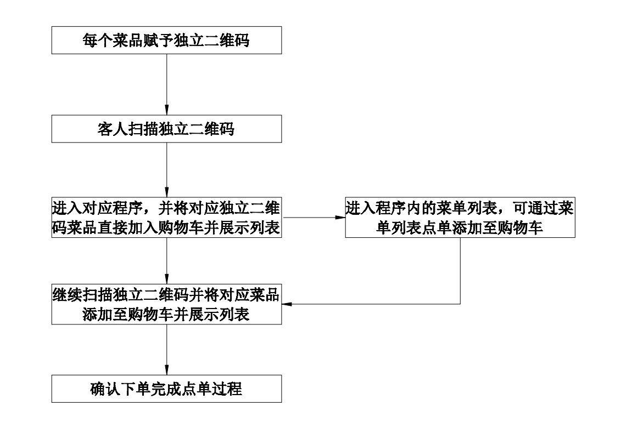

- 二维码单品扫码直接下单系统一菜一码扫码点单系统，其特征在于：它对菜单的每个菜品赋予独立二维码，独立二维码设置在对应的菜单菜名后某侧或者贴置对应商品上，客人利用智能设备上的各种不同应用程序的第一扫码入口^{①}扫描该独立二维码，扫码后直接进入对应程序^{②}的购物车页面并同时将对应该独立二维码对应的菜品显展示在购物车页面的菜品列表上；此时该程序购物车界面上有设备摄像头图像显示区域处于可扫码状态，可直接继续扫描新的其他菜品独立二维码并添加至购物车；通过结合程序自带的菜单列表界面，点击菜单列表界面的菜品直接也可以添加菜品至购物车界面，完成点单后在购物车状态界面下，确认下单完成点单。

特征1，结合纸质菜单，为纸质菜单上的每一个菜品单独赋予二维码，利用移动智能设备扫码功能，扫描菜品独立二维码，即可添加独立二维码对应商品至对应应用程序购物车页面的购物车列表。

特征2、用户利用智能移动设备中各类应用程序自带的扫一扫功能即第一扫码入口^{①}扫描独立商品二维码（该独立二维码携带我们应用程序的信息）即可直接打开我们的应用程序（小程序、快应用、H5网页站点等）的购物车页面，同时将该被独立二维码所对应的商品添加至购物车菜品单列表。省去了在手机中搜索翻找我们应用程序的烦恼。

特征3、该购物车页面有移动设备摄像头图像显示区域，处于打开状态，并处于可扫码状态。顾客可用该扫码图像显示区域，继扫码续添加更多菜品至该购物车页面的菜品列表。
特征4、在该购物车页面也有传统的电子菜单页面，顾客可打开电子菜单页面翻找，向购物车添加菜品。
特征5、顾客在购物车页面加好菜品点击确认并下单后，即可直接通过网络将点菜单信息传至餐厅后厨，后厨可根据自身情况，选择自动打印点菜单，或者显示点菜单在电子屏幕上。
特征6、该独立二维码携带有对应应用程序的信息、店铺信息、桌号信息、以及对应菜品信息。某些情况下也可不携带桌号信息，结合餐厅滋生经营特点，顾客在确认下单时再选择或者不选择桌号。
特征7、该购物车菜单列表中的每一项都有增删选项，可供顾客灵活选择自行增删。也有更多可选项包括：甜度选择、辣度选择、忌口。
特征8、二维码所对应的菜品，可以是单品菜品，也可以是套餐菜品。

2.根据权利要求1所述的二维码单品扫码直接下单系统，其特征在于：所述的独立二维码包含对应程序信息、桌号信息和菜品信息，通过第一扫码入口^{①}扫码进入程序购物车页面同时将该独立二维码对应的菜品直接添加在购物车菜品列表中并显示在当前界面，并可对点单数量进行显示增减，如果同桌已有他人使用另外一部手机扫码点单，则亦可在购物车页面同步显示多人共同已所点菜品数量。
3.根据权利要求1所述的二维码单品扫码直接下单系统，其特征在于：所述的扫描独立二维码后页面显示“确认点单”即完成点单后，餐厅系统后台和后厨系统显示某桌点单XX菜和点单时间；同时餐厅后厨系统会根据客户点单信息进行菜单打印出菜排单，并根据点菜的类型、时间、对应桌号的菜品综合后确定出菜顺序，在保证出菜时间和顺序情况下，出菜顺序包括：凉菜优先、热菜、汤、甜点、水果的先后顺序进行智能调节。
4.根据权利要求1所述的二维码单品扫码直接下单系统，其特征在于：所述的扫描独立二维码后在对应购物车界面显示菜品图片展示。
5.根据权利要求1所述的二维码单品扫码直接下单系统，其特征在于：所述的扫描独立二维码后在对应界面显示菜品的可选项，可选项包括：甜度选择、辣度选择、忌口。
6.根据权利要求1所述的二维码单品扫码直接下单系统，其特征在于：餐厅中展示菜品直接点单中的具体应用，对每个展示菜品M或者展品赋予独立二维码B，对应的独立二维码B贴敷在展示菜品M上，客人在走动观赏点菜过程中，对看中的菜品进行扫码点单，在点单之前客人需要对桌号进行选择确认。
二维码单品扫码直接下单系统
技术领域
本发明涉及扫码下单系统的改进，具体涉及一种二维码单品扫码直接下单系统的改进。
背景技术
随着智能手机的普遍应用，各类二维码扫码应用也越来越多，收款、付款、点单、添加账号等都可以通过手机扫描二维码来实现。

在餐饮行业中的应用，就是客人对桌面的二维码扫码点单，这类传统扫码点单系统取消了纸质菜单，它的点单流程的特点为：顾客扫描餐厅桌面二维码，打开对应应用程序，顾客需要在该应用程序内的菜单列表中翻找菜品，并添加菜品至购物车，完成点单流程。
很多餐厅店内同时也提供了纸质菜单，菜品海报等，顾客看到这些菜品图片，却无法直接下单这个菜品，需要通过餐厅工作人员协助下单，或者打开店内应用程序，在程序菜单列表中再次翻找到该对应菜品，才能完成点单下单。
一菜一码扫码点单系统，恰恰利用了智能设备的扫码功能和纸质菜单菜品的独立二维码，将二者有机地结合在一起。使得顾客看到哪个菜品，就可以直接扫描该菜品对应的独立二维码，将菜品添加至购物车，并完成下单。实现了所见即所得，省去了餐厅工作人员的协助或在应用程序菜单页面再次翻找该菜品的烦恼。

每个桌号对应的桌面上贴有二维码，该二维码只对应该桌号，客人通过对应的手机APP如微信扫码后登录并进入小程序或者公众号，通过展示的菜单选择对应的菜添加、确认完成点单。这样的扫码点单系统取消了纸质菜单，也可以在小程序和公众号上展示具体的菜品照片，而纸件菜单几乎无法显示，即便显示也几乎需要一页一菜的方式；启用了扫码点单也可以减轻餐厅服务员的点单工作量，特别是客人较多需要商量点菜的情况下，可以极大的减少服务员的工作量，甚至减少服务员的人数从而降低整体餐厅运行成本。
但是这样的餐厅点单系统也存在一些应用上的问题，例如点单时客人需要先对菜单列表选择、添加、确认、下单等操作流程；这里客人首先需要对菜单列表进行选择，在菜单列表中进行选择，这就需要耗费大量的时间，特别是眼睛不好的老年人，这是非常不方便的；长长的下拉菜单会给客人带来较大的选择困扰，再则每桌客人可能会存在多人同时点单的情况，这就容易造成重复点单的困扰。取消了纸质菜单在很多情况下也让客人产生了对传统纸质菜单的质感缺失。
具备同样扫码、登录、下单的还有很多其它应用场景，例如无人售货机、无人超市等，均存在同样的问题。虽然二维码扫码点单减轻了人工，但是随着各种功能的增加，实际给客人和用户带来的并不是简便，而是更多、更复杂的操作。
发明内容
本发明的目的在于针对现有技术的缺陷和不足，提供一种二维码单品扫码直接下单系统，它能减少客人用户在扫码下单过程中的繁琐的流程，直接扫码确认即可，恢复了纸质菜单，让客人在实际点单时更加直观、快捷，多人同时点单也可以更好的进行沟通。
为实现上述目的，本发明采用以下技术方案是：它对菜单的每个菜品赋予独立二维码，独立二维码设置在对应的菜单菜名后侧或者贴置对应商品上，客人利用智能设备扫描该独立二维码，扫码后直接进入对应程序并同时将对应独立二维码的菜品显示在购物车列表上；此时该程序界面上设备摄像头仍处于扫码状态，而在智能设备上，上部显示的是摄像头内容，下部显示的是购物车点单信息、更多菜品、确认下单等程序设定内容；此时可直接扫描新的菜品独立二维码并直接添加至购物车；也可以通过下部程序界面的更多菜品进入菜单列表界面，在菜单列表界面可以通过传统点单方式点击菜单列表界面的菜品直接添加至购物车界面，在菜单列表界面也可以同步实现扫码下单的过程，进一步方便了用户点单；完成点单后在购物车状态界面下，确认下单完成点单。
所述的独立二维码包含对应程序信息、门店信息、桌号信息和菜品信息，程序信息和菜品信息是必须的，而门店信息和桌号信息根据实际情况进行选择性设置；扫码进入程序同时将该独立二维码对应的菜品直接添加在购物车中并显示在当前界面，并可对点单数量进行显示，如果已有他人点单则显示已点菜品数量。
所述的扫描独立二维码后页面显示“确认下单”即完成点单后，餐厅系统后台和后厨系统显示某桌点单XX菜和点单时间；同时餐厅后厨系统会根据客户点单信息进行出菜排单，并根据点菜的类型、时间、对应桌号的菜品综合后确定出菜顺序，在保证出菜时间和顺序情况下，出菜顺序包括：凉菜优先、热菜、汤、甜点、水果的先后顺序进行智能调节。确保给用户带来良好的用户体验。
所述的扫描独立二维码后在对应程序界面界面显示菜品图片展示信息、价格信息、点单数量信息、点单增加、删减信息。这可以让客人可以更加直观的了解当前的菜品信息和点单信息。
所述的扫描独立二维码后在对应界面显示菜品的可选项，可选项包括：甜度选择、辣度选择、忌口。对部分菜品设置可选项，可以增强用户点单体验。
如果对应的餐厅是将菜品或者半成菜品展示在对应的展示台上，菜品上用保鲜膜进行密封，对应的独立二维码贴敷在展示菜品上，客户在浏览实际展示菜品时，可以直接扫码并下单。
本发明的工作原理：它是将每个菜品、商品、服务赋予独立的二维码，客人(买家)通过智能设备扫码点击确认即可完成下单过程，整个过程快捷、方便，对于餐厅来说可以在纸件菜单上对每个菜品赋予独立二维码，也可以对展示柜上的每个展示菜品赋予独立二维码；客人(买家)可以直接对准对应菜品的独立二维码扫码直接下单；在扫码点单时可以直接通过对应程序界面的更多菜品切换至程序中的菜单列表，直接通过菜单列表进行点单，即它既可以通过直接扫码即点单，也可以切换至界面菜单列表点单。
采用上述技术方案后，本发明有益效果为：它通过扫描二维码直接下单的模式大大简化了现有点菜、下单购买的繁琐程序，特别是在餐厅点菜上的应用，不需要客人先对菜单列表选择、添加、确认、下单等多个操作流程；客人只需要浏览纸质的菜单，或者通过就餐的多人可以同时浏览纸质菜单，当有选中时直接扫描对应菜名后侧的独立二维码点击确认即可完成对应的点单，特别是方便眼睛不方便的老年人，长长的下拉菜单会给老年客人带来较大的选择困扰，恢复使用纸件菜单也给用户带来了传统餐饮的手感和质感；同时也可以对现有的程序菜单列表进行点单。
附图说明
为了更清楚地说明本发明实施例或现有技术中的技术方案，下面将对实施例或现有技术描述中所需要使用的附图作简单地介绍，显而易见地，下面描述中的附图仅仅是本发明的一些实施例，对于本领域普通技术人员来讲，在不付出创造性劳动性的前提下，还可以根据这些附图获得其他的附图。
图1是实施例1的展示示意图；
图2是实施例2的展示示意图；
图3是本发明中实施例1中赋码、扫码应用流程图；
图4是实施例1中扫码后界面显示和菜单列表的示意图。
附图标记说明：菜单菜名A、独立二维码B、展示菜品M。
具体实施方式
实施例1，参看图1、3、4所示，本实施例是在餐厅中使用纸件菜单点单中的具体应用，它采用以下具体方案是：它对菜单的每个菜品赋予独立二维码B，独立二维码B设置在对应的菜单菜名A后侧或者贴置对应商品上，该独立二维码B包含对应桌号信息和该菜品信息，客人利用智能设备扫描该独立二维码，扫码后页面显示“确认点单”即完成点单；如果有重复点单，则出现重复点单提示信息，并可以通过点击重复点单或者取消按钮进行确认或者取消。所述的扫描独立二维码后可以显示剩余菜品数量，如果无剩余则不能点单确认，在有剩余菜品的条件下，则可以确认点单。所述的扫描独立二维码后在对应界面显示菜品图片展示。让客人可以更加直观的了解当前的菜品信息。所述的扫描独立二维码后在对应界面显示菜品的可选项，可选项包括：甜度选择、辣度选择、忌口。对部分菜品设置可选项，可以增强用户体验。所述的扫描独立二维码后页面显示“确认点单”即完成点单后，餐厅系统后台和后厨系统显示某桌点单XX菜和点单时间；同时餐厅后厨系统会根据客户点单信息进行出菜排单，并根据点菜的类型、时间、对应桌号的菜品综合后确定出菜顺序，在保证出菜时间和顺序情况下，出菜顺序包括：凉菜优先、热菜、汤、甜点、水果的先后顺序进行智能调节。确保给用户带来良好的用户体验。
具体的操作流程参看图4，客户利用智能设备手机扫描菜单上对应菜品的二维码，通过该二维码的信息进入对应程序，并将该二维码对应信息直接加入购物车界面，每扫描一次即可将该菜品信息直接加入购物车界面，图4左侧是扫描三个菜品二维码信息每个两次后的状态显示，图4左侧设备界面上部显示的是摄像头显示区域，且此时可以直接继续扫码下单；界面下部设置有更多菜品按钮，通过点击更多菜品按钮可以进入菜单列表界面，参看图4右侧界面，可以进入现有传统的菜单列表点单界面，该界面下也可以保持摄像头的启动状态，随时可以进行扫码下单操作。
它是将每个菜品、商品、服务赋予独立的二维码，客人通过智能设备扫码点击确认即可完成下单过程，整个过程快捷、方便，对于餐厅来说可以在纸件菜单上对每个菜品赋予独立二维码，它通过扫描二维码直接下单的模式大大简化了现有点菜、下单购买的繁琐程序，特别是在餐厅点菜上的应用，不需要客人先对菜单列表选择、添加、确认、下单等多个操作流程；客人只需要浏览纸质的菜单，或者通过就餐的多人可以同时浏览纸质菜单，当有选中时直接扫描对应菜名后侧的独立二维码点击确认即可完成对应的点单，特别是方便眼睛不方便的老年人，长长的下拉菜单会给老年客人带来较大的选择困扰，恢复使用纸件菜单也给用户带来了传统餐饮的手感和质感。
在扫码后会根据菜品的情况进行对应的确认选择，例如菜品剩余数量，在无剩余数量的情况下无法进行点单和下单；有些特殊的菜品可以进行进一步选择，例如辣度选择、咸度选择、是否添加香菜选择等等，可以根据单个菜品的情况进行可选项的添加。
它通过扫描二维码直接下单的模式大大简化了现有点菜、下单购买的繁琐程序，特别是在餐厅点菜上的应用，不需要客人先对菜单列表选择、添加、确认、下单等多个操作流程；客人只需要浏览纸质的菜单，或者通过就餐的多人可以同时浏览纸质菜单，当有选中时直接扫描对应菜名后侧的独立二维码点击确认即可完成对应的点单，特别是方便眼睛不方便的老年人，长长的下拉菜单会给老年客人带来较大的选择困扰，恢复使用纸件菜单也给用户带来了传统餐饮的手感和质感。
实施例2，参看图2、3，本实施例是在餐厅中展示菜品直接点单中的具体应用，它采用以下具体方案，对每个展示菜品M或者展品赋予独立二维码B，对应的独立二维码B贴敷在展示菜品M上，客人在走动观赏点菜过程中，对看中的菜品进行扫码点单，在点单之前客人需要对桌号进行选择确认。可以大量节省游走和点菜服务员的工作量，后续工作流程与具体实施例1相同。
本实施例的具体应用是餐厅是将菜品或者半成菜品展示在对应的展示台上，菜品上用保鲜膜进行密封，对应的独立二维码贴敷在展示菜品上，客人在走动观赏点菜过程中，对看中的菜品进行扫码点单，在点单之前客人需要对桌号进行选择确认，可以大量节省游走和点菜服务员的工作量，后续工作流程与具体实施例1相同。
以上所述，仅用以说明本发明的技术方案而非限制，本领域普通技术人员对本发明的技术方案所做的其它修改或者等同替换，只要不脱离本发明技术方案的精神和范围，均应涵盖在本发明的权利要求范围当中。
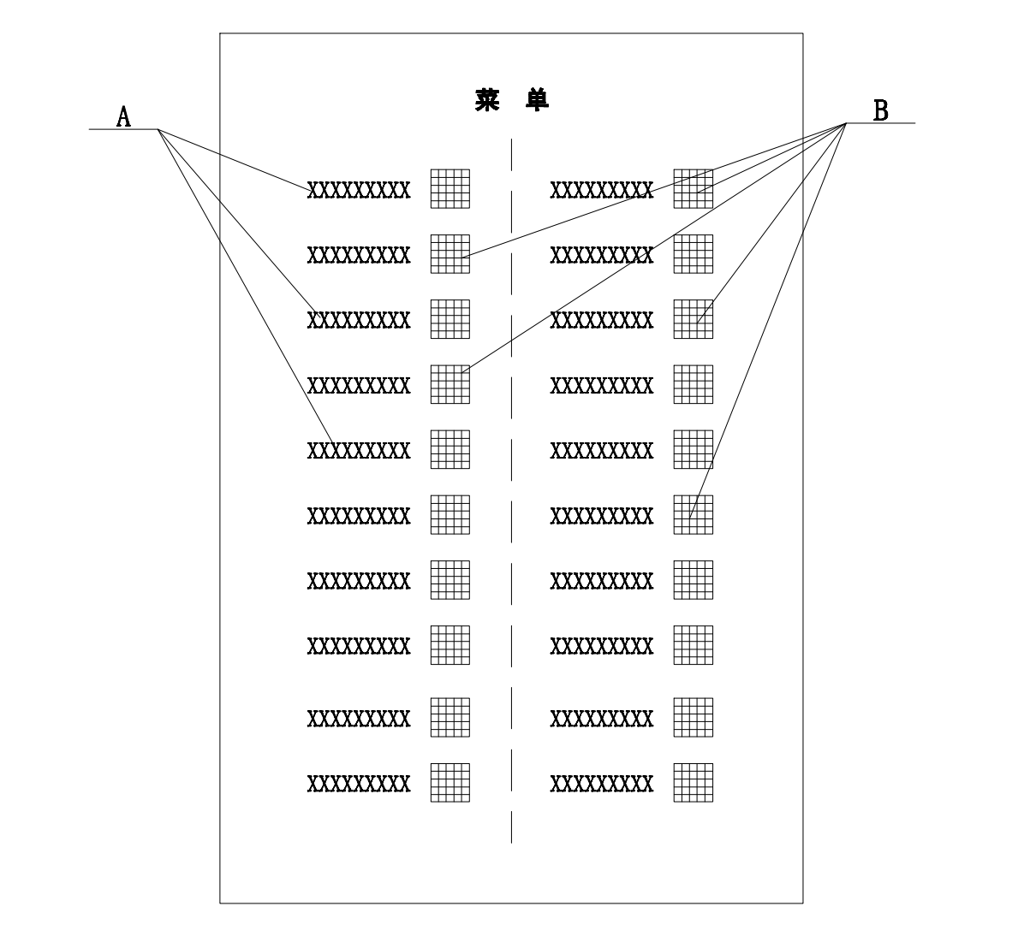
图1

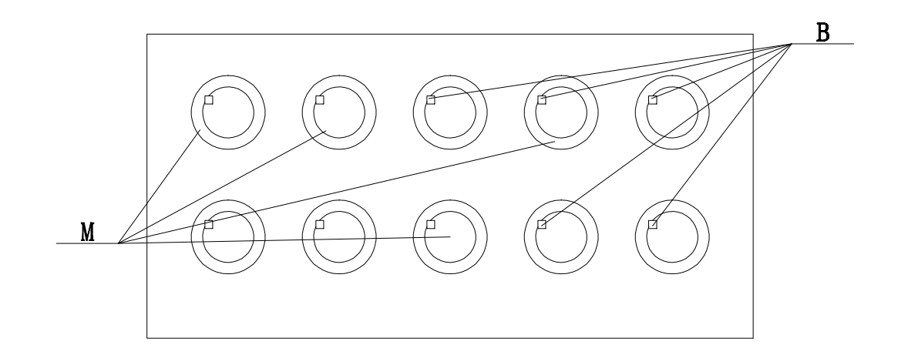
图2
图3
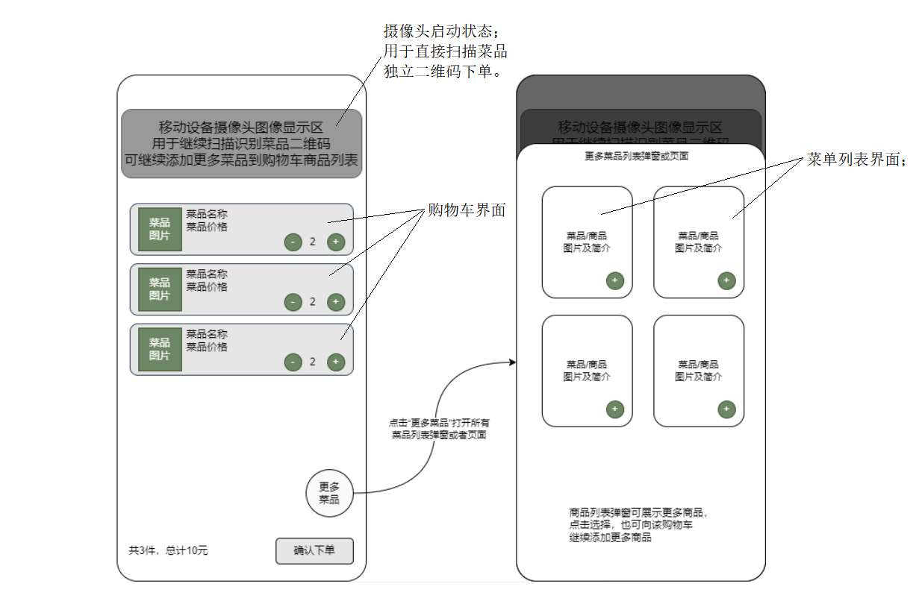
图4
附注：
- 第一扫码入口：第一扫码入口即智能设备中各类应用程序自带的扫一扫功能，如微信扫一扫。抖音扫一扫，淘宝扫一扫等，以及智能设备自带的扫码功能是相对于购物车页面内的摄像头图像显示扫码区域，而区别命名的。
第一扫码入口的概念，非常重要，该入口扫描菜品独立二维码可直接打开对应应用程序，并进如该应用程序的购物车页面。随后顾客可利用购物车页面带有的扫码区域（第二扫码入口/区域）继续扫码添加商品。

- 被打开的应用程序：即利用第一扫码入口扫码所打开的应用程序，它可以是一个H5手机网页站点，也可以是一个小程序，或快应用。

